ГБОУ «Школа №1798 «Феникс» дошкольное отделение №5, группа №30 «Ручеек»
Газета для любознательных родителей «Ручеёк»
Осенний выпуск
Читайте в номере:
• День Матери
• Праздник осени
• Наши надежды
• Полезная информация

Поздравляем наших дорогих мам!
В России День Матери отмечают ежегодно в последнее воскресенье ноября. В предверии этого праздника мы поздравляем всех мам и желаем Вам счастья, мира, достатка, вдохновения, терпения, здоровья и любви! Пусть Ваши дети всегда будут гордостью, радостью, светом для Вас. Пусть каждый день Вашей семье дарит праздник и хорошее настроение!
В этом году в рамках праздника у нас в детском саду проходит социальная акция – рисунки на заборе «Наши поздравления мамам», в которой принимают участие и дети нашей группы № 30 «Ручеек». Совместно с нами, воспитателями, дети подготовили для вас, дорогие мамы, подарок – коллективную большую открытку. Дети очень хотели порадовать Вас и все вместе старались! Посмотрите, что у нас получилось.
Мамочка, любимая, нет тебя милей,
Все цветы на свете подарю тебе!
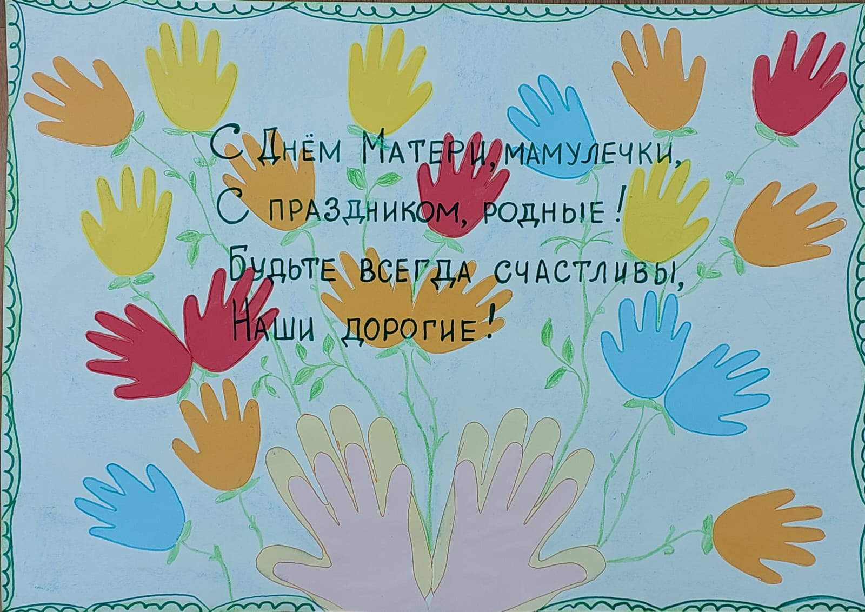
Праздник осени
27 октября в нашей группе состоялся ежегодный традиционный Праздник осени, в котором наши воспитанники приняли активное участие.
Поздравляем вас, ребята, с вашим самым первым праздником в детском саду и желаем вам всегда быть такими же веселыми, музыкальными и любознательными!
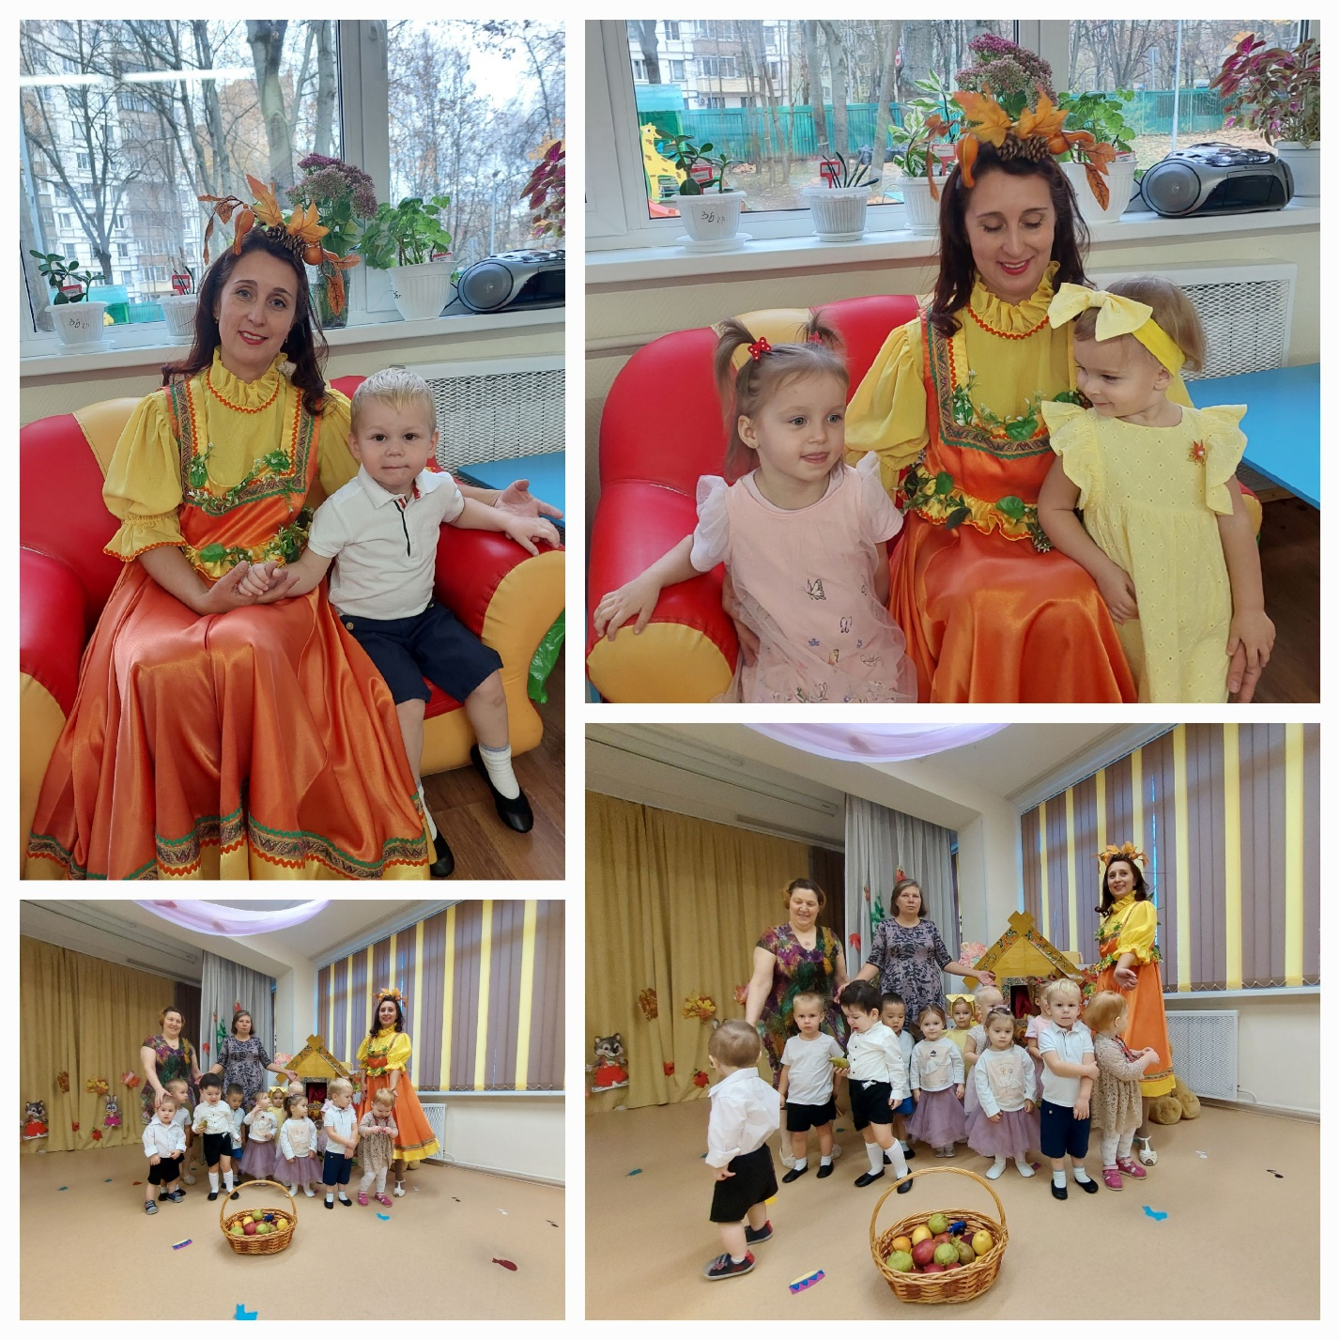
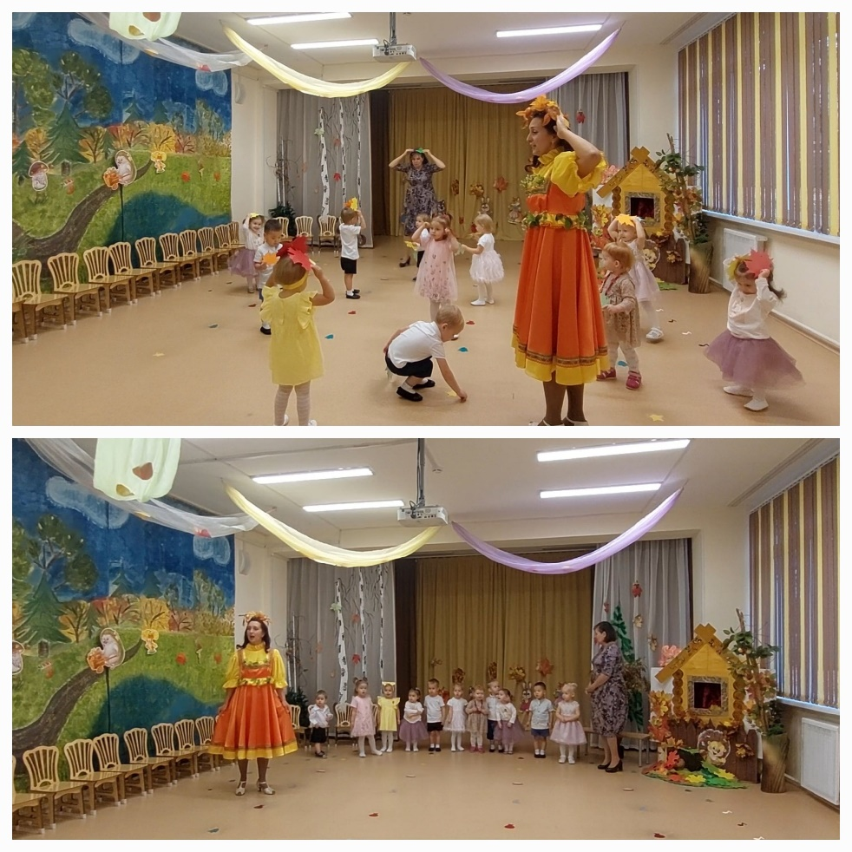
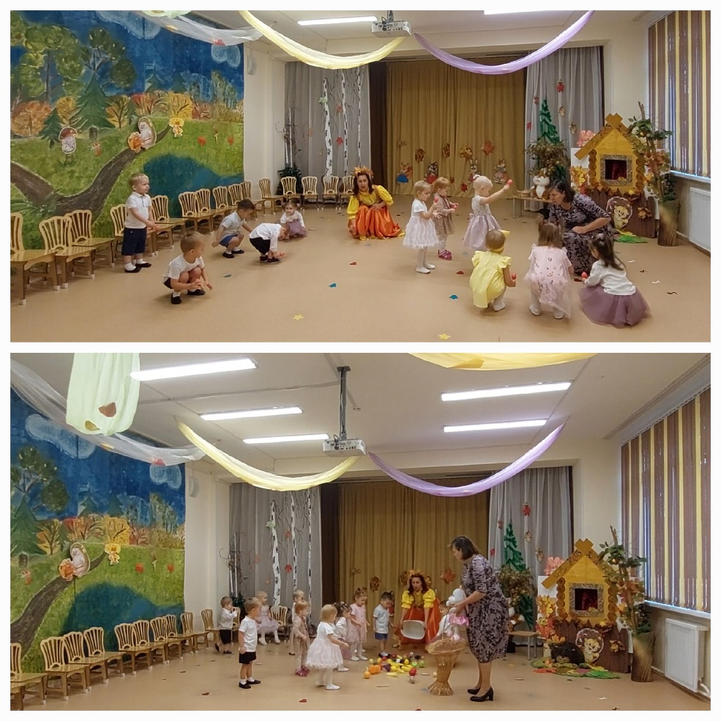
Наши надежды.
В течение всей осени мы с ребятами не сидели без дела. Мы лепили, клеили, мастерили всевозможные поделки, рисовали рисунки, занимались с камешками Марблс, с кинетическим песком и много играли.
Неоднократно мы рассказывали о наших занятиях на сайте школы и в социальных сетях ВКонтакте и Telegram.Предлагаем вспомнить эти яркие моменты из жизни группы.
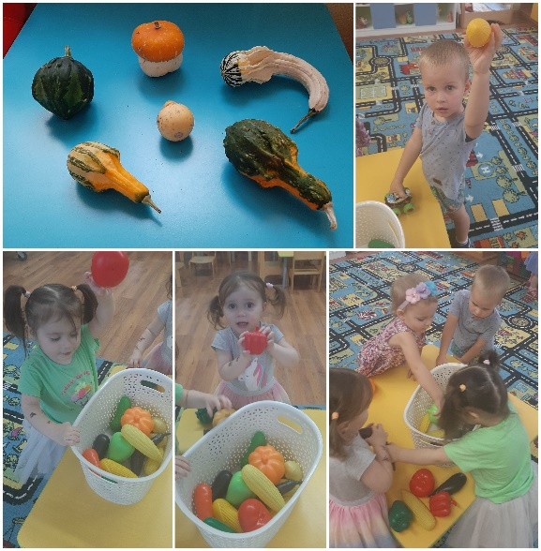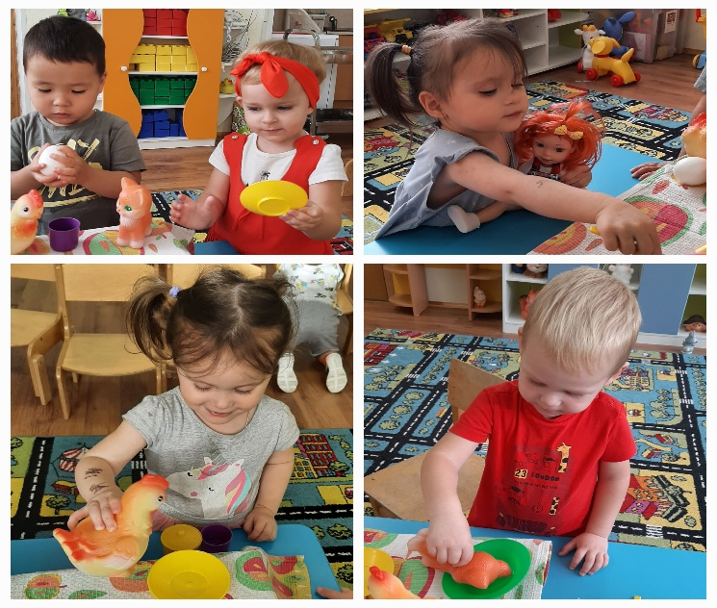

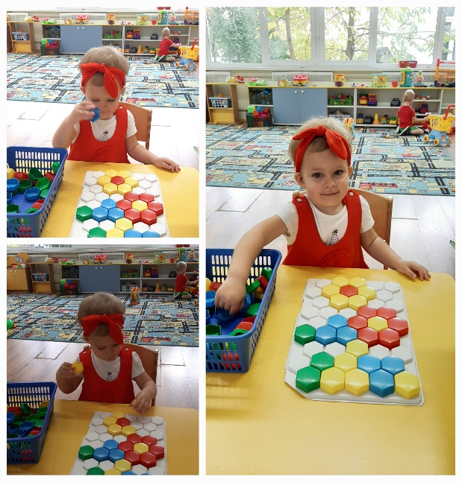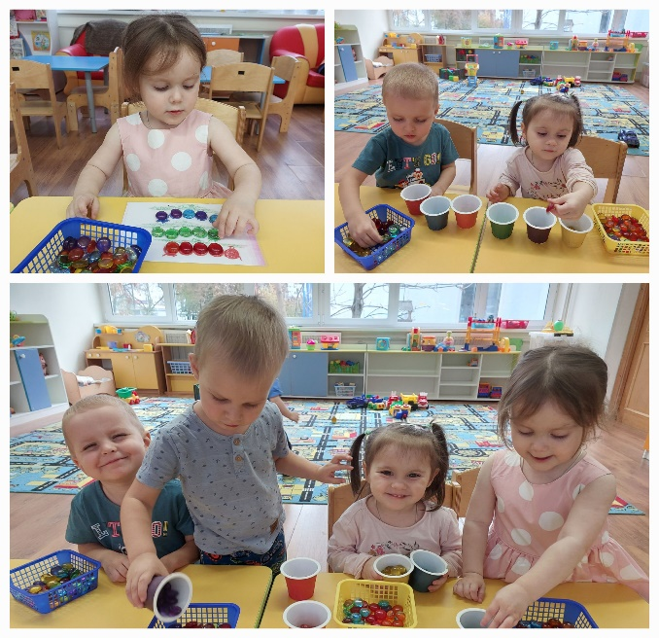

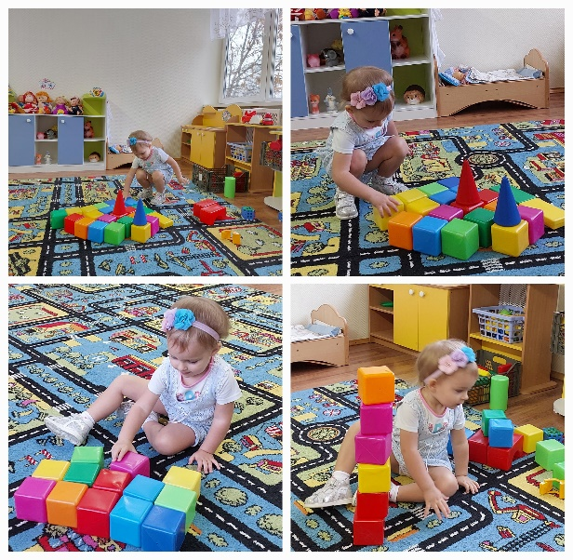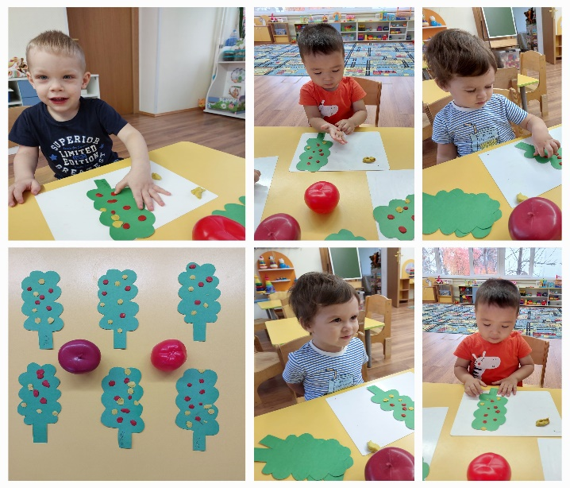
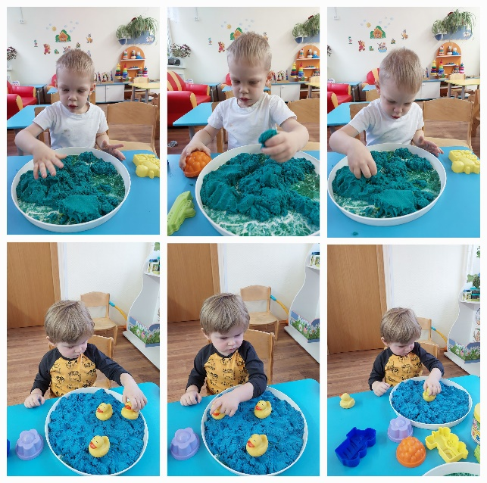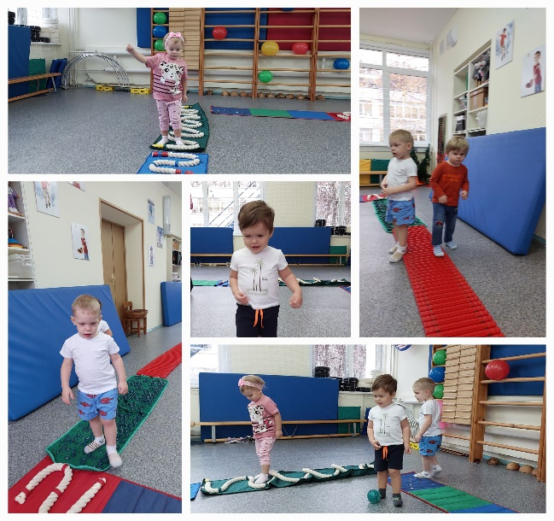
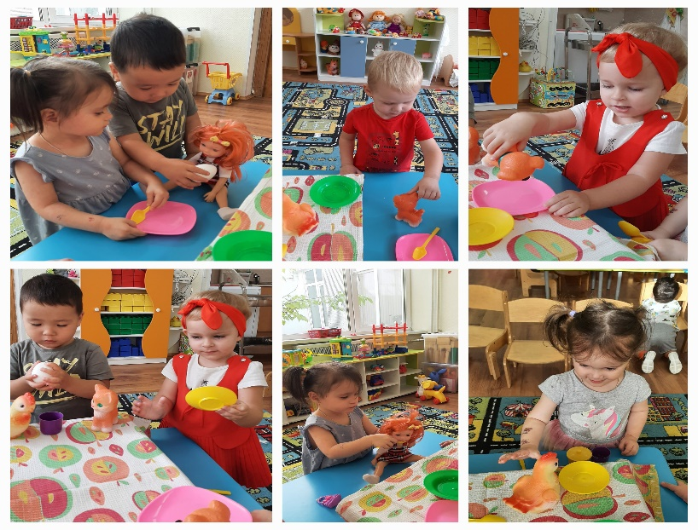
Полезная информация.
Уважаемые родители!
Представляем Вам инновационную программу дошкольного образования «От рождения до школы», по которой работает наше дошкольное отделение и наша группа №30.
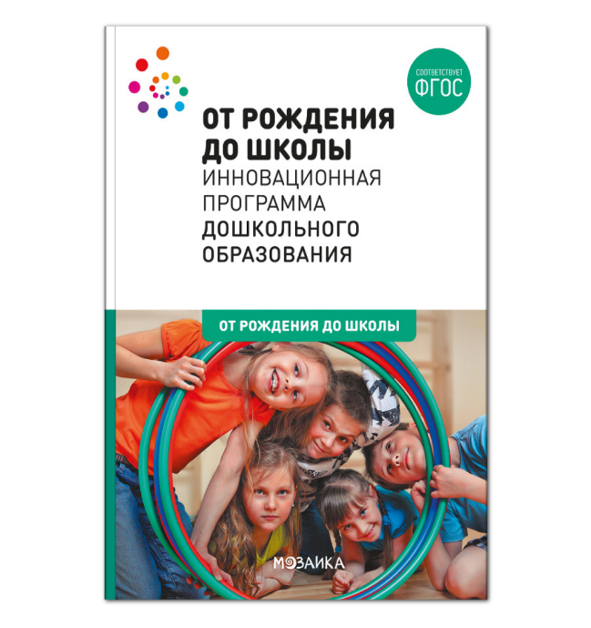

В новейшем издании Программы сохранены все достоинства первого издания и учтены новейшие достижения науки и практики отечественного и зарубежного дошкольного образования

- Главное нововведение — это нацеленность на создание пространства детской реализации (ПДР)— поддержку творчества, инициативы, развитие личности ребенка, создание условий для самореализации.
- Выдвигается новый термин – ПДР, противоположный понятию ЗБР. Если в зоне ближайшего развития ребенок следует за взрослым, то в ПДР взрослый следует за ребенком.
- Перед ребенком ставится какая-либо проблема, и он старается самостоятельно найти пути ее решения.
- Фактически мы имеем два пути развития, взаимосвязанные между собой. ЗБР – развитие, базирующееся на прошлом, ПДР – развитие, ориентированное на будущее.

